**СООБЩЕНИЕ**

**На тему: Украинский космонавт - Леонид Константинович Каденюк.**

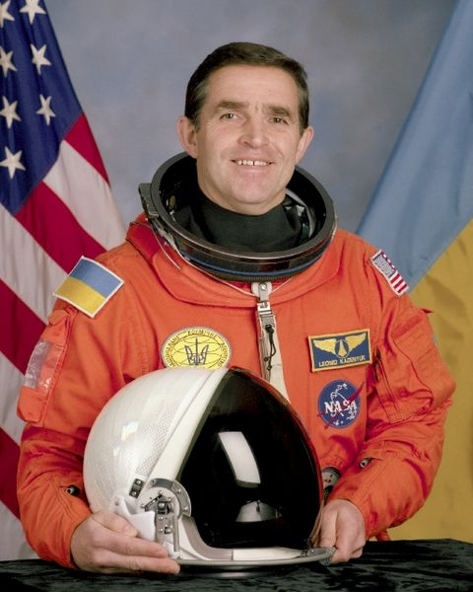

Подготовила:

Ученица 10-Б класса

Чиркина Екатерина

План:

1. Биография
2. Награды и звания
3. Спорность определения «Первый космонавт Украины»
4. Интересные факты
5. Космическая подготовка

Биография

Первый украинский космонавт. Родился 28 января 1951 года на Украине в деревне Клишковичи Хотинского района Черновицкой области. В 1967 году окончил среднюю школу в Черновцах и в том же году поступил в Черниговское высшее военной авиационное училище летчиков. Окончил училище в 1971 году и служил в авиационных частях Военно-воздушных сил СССР. В 1976 году был включен в отряд советских космонавтов (1976 Группа ВВС № 6). Прошел полный курс подготовки к полетам на кораблях типа «Союз» и орбитальных станций типа «Салют». В 1977 году без отрыва от работы в Центре подготовки космонавтов закончил школу летчиков- испытателей при Научно-испытательном институте имени В.П.Чкалова ВВС СССР. В 1978 - 1983 годах проходил подготовку к полетам на кораблях типа «Буран». В 1983 году был отчислен из отряда космонавтов за "низкий моральный уровень" (развод с женой). В 1984 - 1988 годах работал в Научно-испытательном институте имени В.П.Чкалова ВВС СССР летчиком-испытателем и пилотом-инструктором. Имеет налет свыше 2400 часов. Участвовал в испытаниях 54 типов и модификаций самолетов, в том числе аэрокосмического самолета «МиГ-31 ЭПОС». Как пилот-инструктор подготовил 15 летчиков. С 1988 года вновь в отряде советских космонавтов. Готовился к полетам на кораблях типа «Буран». В 1989 году окончил факультет самолетостроения Московского авиационного института.

В 1990 году готовился как командир украинского экипажа для полета на станцию «Мир». После отмены этого полета, проходил подготовку к космическому полету, который предусматривал стыковку беспилотного корабля «Буран» и орбитальной станции «Мир». После отмены и этого полета, а также закрытия программы «Буран», проходил подготовку к полетам на станцию «Мир» в качестве командира космического корабля «Союз ТМ».

После распада СССР остался в России и служил в Военно-воздушных силах России. В 1995 году уволился из рядов Вооруженных сил России и попросил украинское гражданство. Переехал на Украину и стал работать младшим научным сотрудником в Институте ботаники имени Холодного Национальной академии наук Украины. В 1996 году включен в группу украинских космонавтов для прохождения подготовки к полетам на космических кораблях «Space Shuttle». В июле 1996 года прибыл в США для прохождения предполетной подготовки. 19 ноября - 5 декабря 1997 года совершил космический полет в качестве экспериментатора на космическом корабле «Columbia» (STS-87). Во время полета занимался проведением экспериментов по искусственному опылению ростков сои и рапса с целью получения семян в условиях невесомости. Полет продолжался 15 суток 16 часов 35 минут 1 секунду. После окончания полета возвратился на родину и работает в Национальном космическом агентстве Украины. Продолжает числиться в группе космонавтов NASA.

Награды и звания

Герой Украины (03.12.1999, за заслуги перед Украинским государством в развитии космонавтики, выдающийся личный вклад в укрепление международного сотрудничества в космической сфере).

Орден «За мужество» I степени (1998), 6 медалей.

Именное огнестрельное оружие (2001).

Почётный гражданин города Черновцы (2001).

Военный летчик-инструктор 3-го класса (20.01.1973).

Военный летчик-инструктор 2-го класса (24.02.1976).

Военный летчик 2-го класса (06.03.1979).

Летчик-испытатель 3-го класса (29.07.1977).

Инструктор ПДП ВВС (17.01.1979).

Летчик-испытатель 2-го класса (22.06.1981).

Летчик-испытатель 1-го класса (11.12.1987).

Имеет налет более 2400 часов на 54 различных типах и модификациях самолетов.

Спорность определения «Первый космонавт Украины»

Каденюк, по мнению некоторых источников, например Укрпочты, выпустившей почтовую марку «Леонид Каденюк — первый космонавт Украины», считается «первым космонавтом Украины»; его называют также «первым украинским космонавтом» и «первым украинцем, побывавшим в космосе», но это весьма спорно.

Первым украинским космонавтом был харьковчанин Валентин Бондаренко, погибший в 1961 году. Помимо Бондаренко, в космос не летавшего, между 1961 и 1991 годами в космос летали около тридцати космонавтов — жителей УССР. Некоторые из них провели в космосе более года. Фактически, первым украинцем, побывавшем в космосе, является Павел Попович, который стал четвёртым космонавтом СССР.

С момента независимости Украины, между 1992 и 2009 годом, в космос летал только один её гражданин — Каденюк. В тот же самый период времени в космосе побывали семь украинцев — граждан России (Василий Циблиев, Юрий Маленченко, Юрий Гидзенко, Юрий Онуфриенко, Олег Котов, Сергей Волков, Олег Кононенко).

Интересные факты

Леонид Каденюк летал в космос на шаттле «Колумбия», который впоследствии погиб (в 2003 году). В момент подготовки к полёту на мысе Канаверал тот же космический корабль многоразового использования снимали в фильме «Армагеддон»: «„Армагеддон“ снимался у меня на глазах, когда я проходил подготовку в США. Однажды мы приехали на мыс Канаверал, на очередную тренировку, и там проходят съёмки. Наш корабль „Колумбия“ был живой декорацией в этом фильме. Сама идея фильма очень хорошая и актуальная. Но сам фильм я воспринимал очень плохо. Там было много взрывов, а такого не бывает. Они показали российскую орбитальную станцию, полковника в папахе — это мне не понравилось. На самом деле, американские астронавты с большим уважением относятся к российским космонавтам»

Космическая подготовка

23 августа 1976 года приказом Главкома ВВС №686 зачислен в отряд космонавтов ЦПК ВВС на должность слушателя-космонавта. С целью получения квалификации летчика-испытателя для дальнейших работ по программе «Буран» С сентября 1976 по июль 1977 года проходил подготовку в качестве слушателя 267 Центра испытания авиационной техники и подготовки летчиков-испытателей в городе Ахтубинске Астраханской области.

С октября 1977 по сентябрь 1978 года проходил общекосмическую подготовку (ОКП) в ЦПК. По ее окончании получил квалификацию космонавта-испытателя. 30 января 1979 года был назначен на должность космонавта-испытателя ЦПК ВВС. С 25 января 1982 - космонавт-испытатель группы многоразовых космических систем. 22 марта 1983 приказом Главкома ВВС отчислен из отряда космонавтов ЦПК ВВС в связи с разводом с женой.

25 октября 1988 года зачислен в группу космонавтов ГКНИИ ВВС. С 25 октября 1988 года - космонавт-испытатель, летчик-испытатель Чкаловского филиала ГКНИИ ВВС. С декабря 1988 по июль 1990 года проходил индивидуальную подготовку по программе "Буран". Сдал экзамены по системам корабля. Отрабатывал систему посадки ОК "Буран" по крутой глиссаде на самолете-лаборатории МиГ-25 в ЛИИ им.Громова. С ноября 1990 по март 1992 года - проходил подготовку по программе "Союз-спасатель". Прошел полный цикл подготовки в качестве командира КК "Союз ТМ" в составе группы, вместе с И.Бачуриным и А.Бородаем. Успешно сдал экзамены. Ежегодно откомандировывался в ГКНИИ ВВС для поддержания навыков летчика-испытателя. 15 февраля 1996 года приказом МО РФ уволен из Вооруженных Сил РФ, и отчислен из группы космонавтов ГКНИИ ВВС по собственному желанию в связи с принятием украинского гражданства.

В 1996 году во время набора по программе совместного американо-украинского полета (набор НКАУ-1) прошел отбор и медкомиссию в Киеве на базе институтов Академии медицинских наук, после чего был отправлен в США, где прошел медкомиссию в Центре Джонсона и первично-ознакомительную подготовку к проведению космического эксперимента в Центре им. Кеннеди. После этого в ноябре 1996 года был окончательно утвержден на включение в экипаж. С декабря 1996 года проходил подготовку к полету в Центре им. Кеннеди. В мае 1997 года был назначен основным кандидатом на полет.